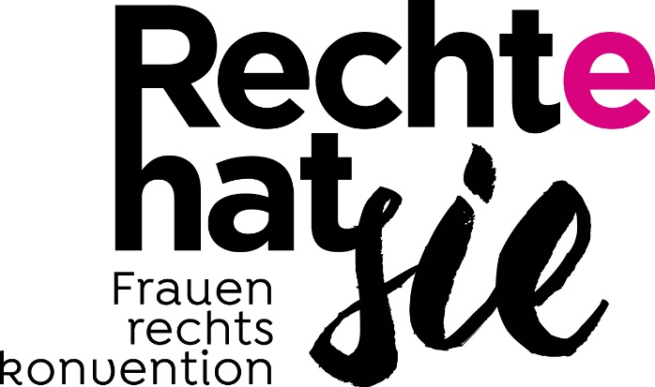
PRESSEMITTEILUNG

#rechtehatsie
der österreichische
NGO-Schattenbericht
zur Frauenrechtskonvention

Wien, 21. Juni 2018: Der österreichische NGO-Schattenbericht zur Frauenrechtskonvention ist fertig. 25 Hochkarätige Expert_innen legen in dem Bericht ihre Einschätzung der menschenrechtlichen Situation von Frauen in Österreich dar.
Die Republik ist durch die Ratifizierung der Frauenrechtskonvention verpflichtet, den Frauen in Österreich Gleichstellung in allen Lebensbereichen zu garantieren.
Diese Forderung wird jedoch nach Ansicht der Zivilgesellschaft nicht zur Gänze erfüllt. Das zeigen nicht nur die Empfehlungen, die das UN-Frauenrechtskomitee in Genf nach jeder Staatenprüfung vorlegt, sondern auch der Schattenbericht, der altbekannte Forderungen enthält – von der Lohntransparenz über den Ausbau der Kinderbetreuung bis zum Schutz vor Altersarmut.
Aber auch neue Themen, die besonders vulnerable Gruppen betreffen, werden im Schattenbericht genau unter die menschenrechtliche Lupe genommen: Wie kann die Ausbeutung von Hausangestellten verhindert werden? Was tut die Republik für die Gleichstellung von Sexarbeiter_innen, wie werden Frauen mit Behinderung unterstützt und vor Gewalt geschützt?
Die Autor_innen fordern Quoten, sie fordern einen verbesserten Zugang von Migrant_innen und geflüchteten Frauen zu Schutzmaßnahmen vor Gewalt, sie fordern, dass die Staatsbürgerschaft auch ohne Einkommensnachweis erlangt werden kann, sie fordern die sozialrechtliche Absicherung von Frauen in der Landwirtschaft.
12 von 16 Artikel der Frauenrechtskonvention wurden von den Expert_innen ausgewählt und kommentiert. Der Klagsverband hat den Bericht koordiniert.

Bei der Pressekonferenz sprechen:
Nicola Werdenigg über Machtmissbrauch im Sport
Marinela Vecerik über die Situation von Frauen mit Behinderungen
Maria Vogt über die Situation von Bäuer_innen und Frauen auf dem Land
Ursula Wolschlager über Frauen in der Filmbranche
Andrea Ludwig über die Bedeutung der Frauenrechtskonvention

#rechtehatsie
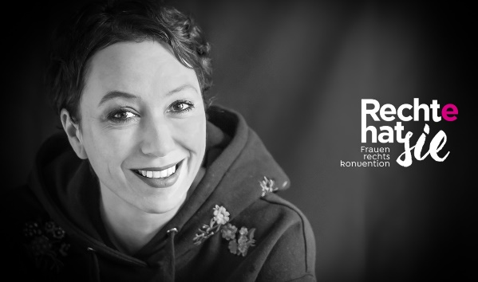
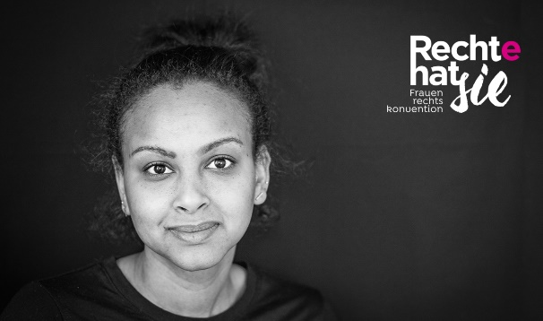
Begleitet wird die Aufklärungskampagne zur Frauenrechtskonvention von der Kampagne #rechtehatsie, denn die Frauenrechtskonvention betrifft jedes Mädchen und jede Frau und ist kein Geheimdokument für Expert_innen.
Die Fotos für die Kampagne stammen von der Fotografin Jana Kaunitz.
Wir bedanken uns bei allen Frauen, die sich für die Fotokampagne zur Verfügung gestellt haben!

#rechtehatsie und es ist ganz einfach:
Jede Frau hat das Recht auf ein Leben ohne Diskriminierung.
Jede Frau hat das Recht zu entscheiden, ob sie Kinder haben will.
Jede Frau hat das Recht auf ein Leben ohne Gewalt.
Jede Frau hat das Recht auf einen fairen Lohn.
Jede Frau hat das Recht auf Bildung.
Jede Frau hat das Recht auf ein Leben ohne Armut.
Jede Frau hat das Recht auf ein selbstbestimmtes Leben.
Jede Frau hat das Recht ihren Ehepartner oder ihre Ehepartnerin frei zu wählen.

Zitat Marinela Vecerik:
„Der beste Schutz von Gewalt an Frauen mit Behinderungen ist Empowerment, um das Überschreiten von Grenzen erkennen zu können, zur Stärkung des eigenen Selbstbewusstseins, zur Abschaffung von Abhängigkeitsbeziehungen und für Strukturen z.B. durch das Modell der Persönlichen Assistenz, genauso wie Information und barrierefreier Zugang zur Beratungsstellen und Unterstützungsmöglichkeiten.“
Zitat Ursula Wolschlager:
„Anfang Mai 2018 ist der Film-Gender-Report im Auftrag des Österreichischen Filminstituts erschienen. Die Gelder, die laut diesem Bericht in Frauenhände fließen, sind leider meilenweit davon entfernt, auch nur annähernd ausgewogen zu sein: Beim Kinofilm ist das Verhältnis in etwa 25% : 75% zu Ungunsten der Frauen.
Beim Fernsehen ist dies noch dramatischer als beim Kinofilm. Die Gelder, für die Regisseurinnen und Autorinnen bei TV-Filmen beschäftigt werden, liegen bei 16%, bei Serien gar nur bei 8%. Im Bereich Produktion sind die Zahlen nicht erhoben, aber es dürfte noch schlimmer sein.
Der aus den horriblen Zahlen resultierende Mangel ist einerseits hochproblematisch für das, was wir auf den Bildschirmen sehen, andererseits macht es den Kreativen und Firmen, die auf diesen (nachhaltigeren) Geschäftszweig verzichten müssen, große Probleme und drängt sie ins Prekariat.
Wirklich ändern wird sich hier nur etwas, wenn es – wie ja in vielen anderen Bereichen auch – strukturelle Maßnahmen gibt, die für mehr Gerechtigkeit sorgen.
FC Gloria – Frauen Vernetzung Film versteht sich als Gruppe von Personen aus verschiedensten Bereichen der Filmbranche. Seit 2010 setzen wir uns erfolgreich auf vielen Ebenen für Geschlechtergerechtigkeit in der österreichischen Filmbranche ein.
Unser Ziel ist, dass gleich viele Männer und Frauen* Filme machen und dafür gleich hohe Budgets zur Verfügung haben. Das machtvolle, meinungs- und kulturbildende Medium soll die Diversität der Gesellschaft vor und hinter der Kamera abbilden.“

Folgende Autor_innen haben ehrenamtlich am Schattenbericht mitgeschrieben (alphabetisch):
Sonja Ablinger
Isabella Chen, Lefö-IBF
Isabell Doll, Universität Wien
Katharina Echsel, Peregrina
Felice Gallé, Frauengesundheitszentrum Graz
Melanie Hamen, maiz
Elisabeth Holzleithner, Universität Wien
Brigitte Hornyik, Österreichischer Frauenring
Andrea Leitner, Institut für Höhere Studien
Andrea Ludwig, Klagsverband
Petra Leschanz, Frauenservice Graz
Karin Mayer, FAmOS
Sybille Pirklbauer, AK Wien
Evelyn Probst, Lefö-IBF
Valerie Purth, die Juristinnen
Claudia Schneider, EfEU
Barbara Smetschka, FAmOS
Johanna Schlintl, die Juristinnen
Maria Schwarz-Schlöglmann, Bundesverband der Gewaltschutzzentren
Claudia Thallmayer, WIDE
Elisabeth Udl, Ninlil
Monika Thuswald, Österreichische Berg- und Kleinbäuer_innen Vereinigung (ÖBV-Via Campesina Austria)
Maria Vogt, Österreichische Berg- und Kleinbäuer_innen Vereinigung (ÖBV-Via Campesina Austria)
Angela Wroblewski, Institut für Höhere Studien
Selda Yücel, Orient Express

Wir bedanken uns bei allen Autor_innen!

zum Herunterladen: NGO-Schattenbericht zur UN-Frauenrechtskonvention zum 9. Staatenbericht
Sie finden uns auch auf Facebook und twitter

